Итоговое занятие «Город Безопасности»
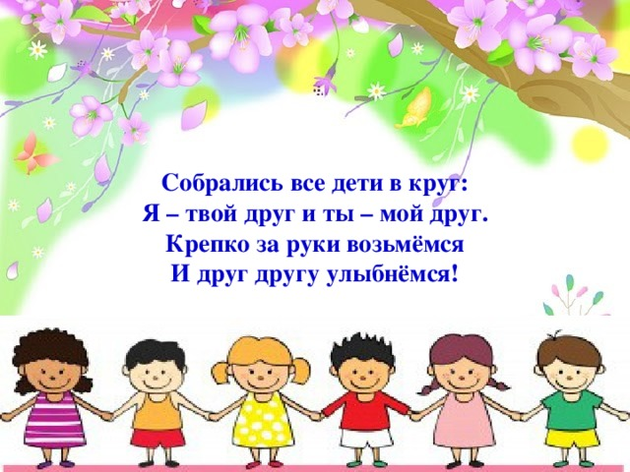

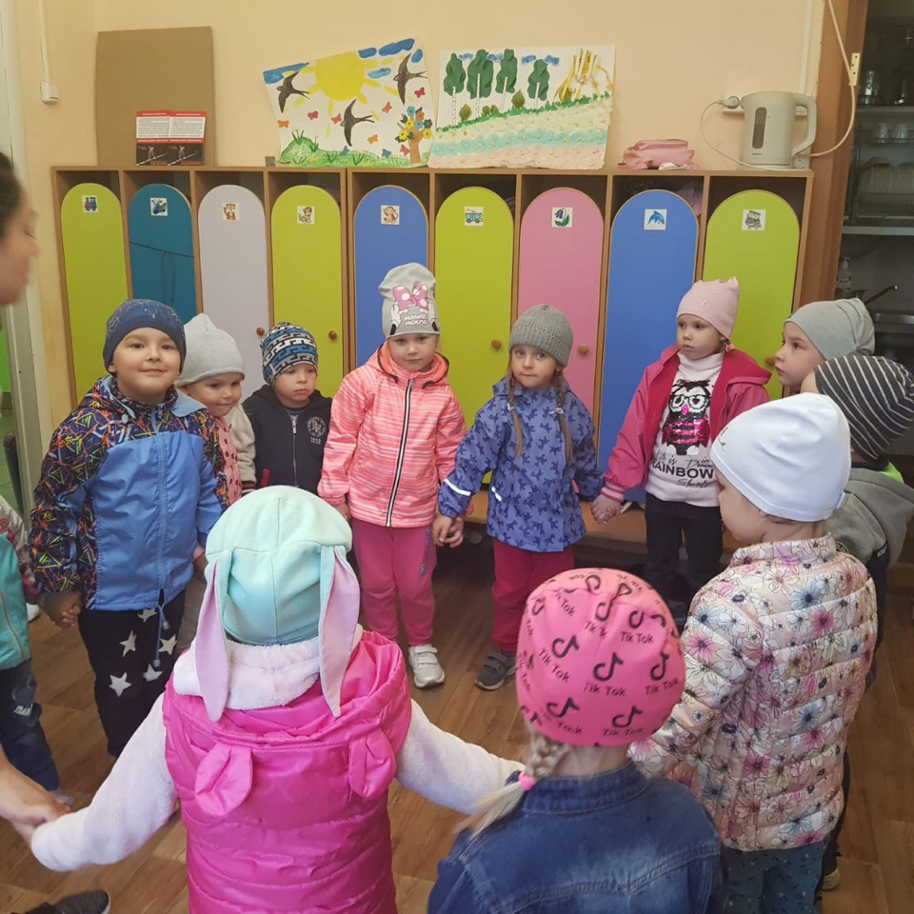

А теперь ребята на чем поедем в город Безопасности (на поезде, автобусе, троллейбусе)
И ребята дружно поехали на поезде ,чух-чух!,

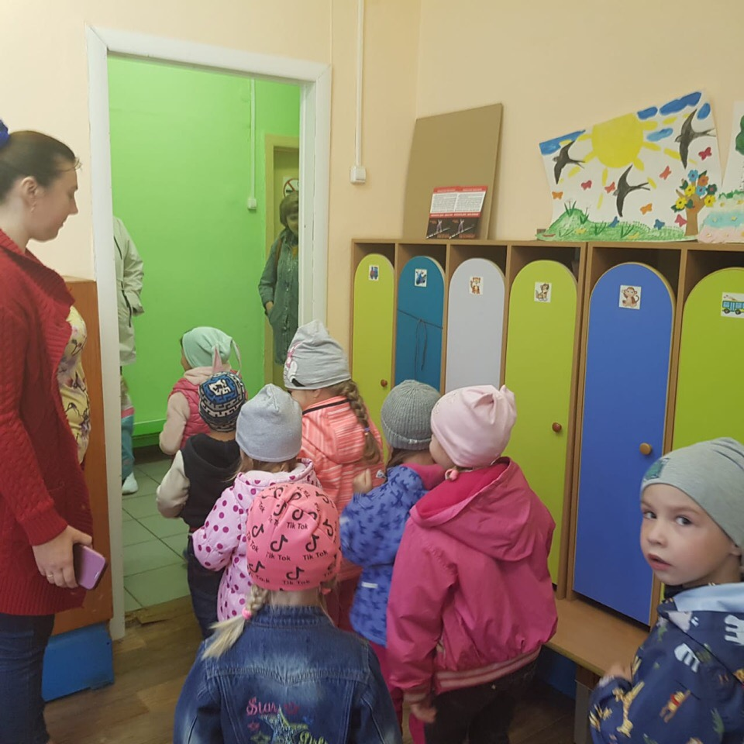

На пути ребята встретили конверт с загадкой про зебру

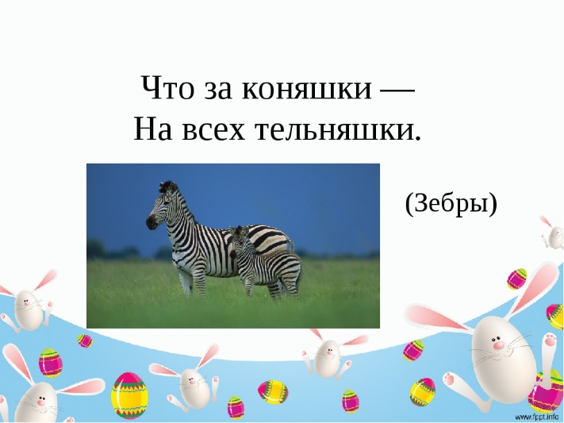

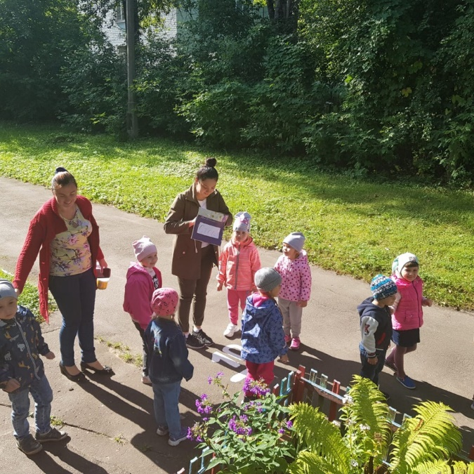

Молодцы ребята! Отгадали загадку. Поехали дальше, чух –чух!,

И тут ребята встретили Милиционера, который решил проверить знание ребят.

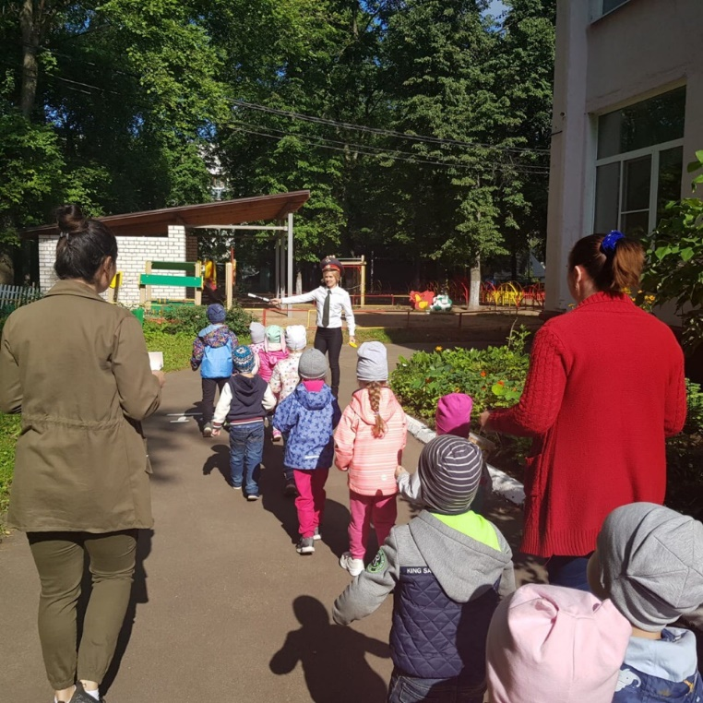

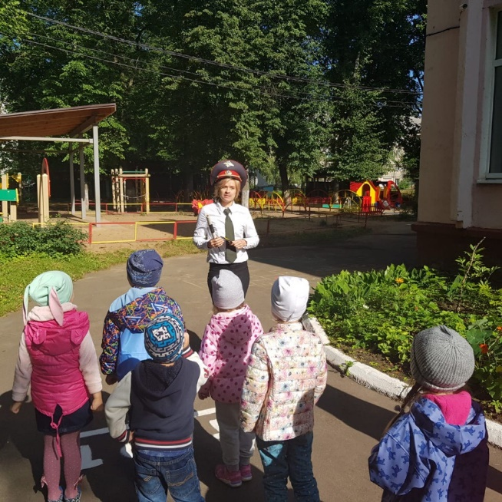

Игра « Три цвета»
ЗЕЛЕНЫЙ- шагаем на месте;
ЖЕЛТЫЙ- хлопаем в ладоши;
КРАСНЫЙ- стоим!

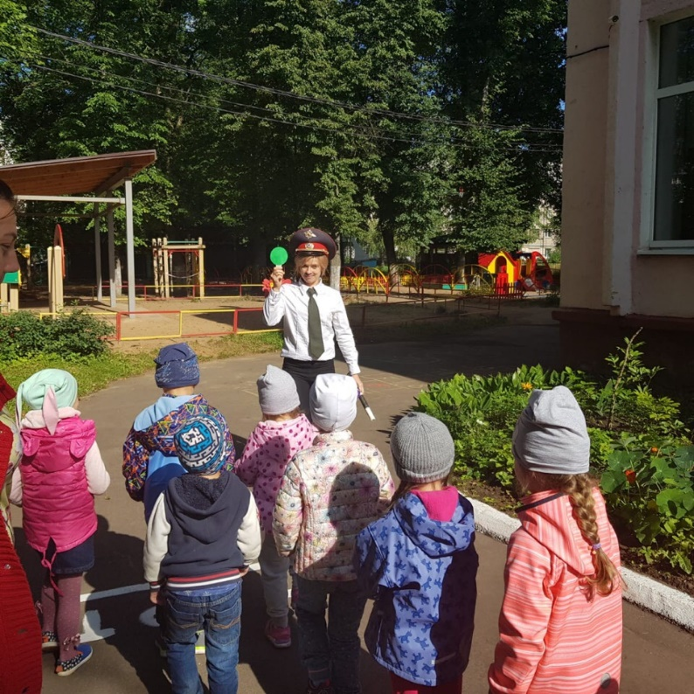

Ребята были очень внимательны, молодцы!
Поехали дальше, чух-чух!,
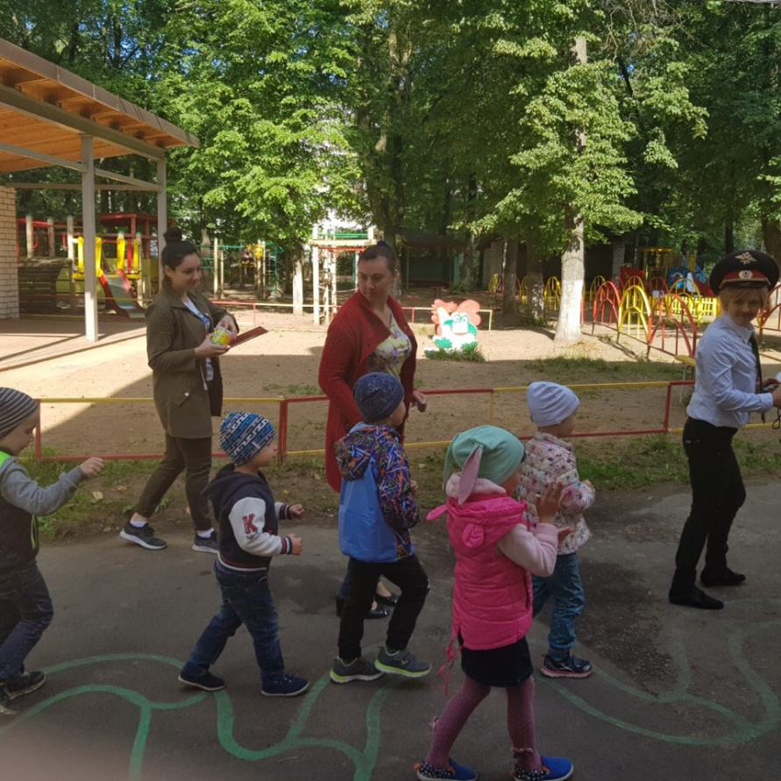

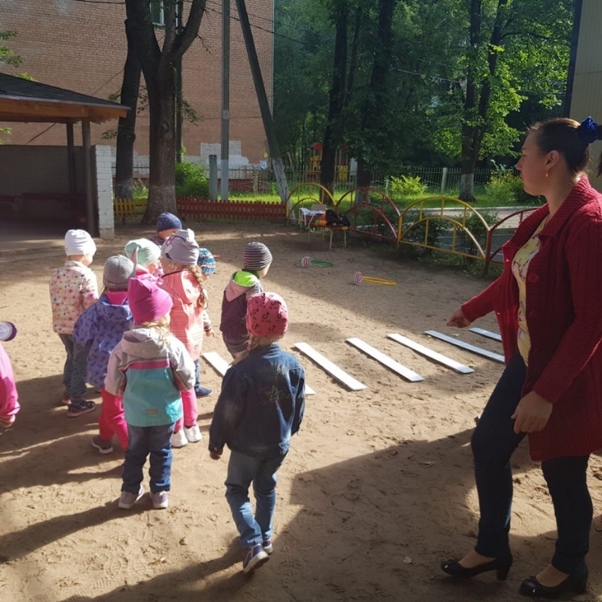
Устали в дороге, пора и отдохнуть!
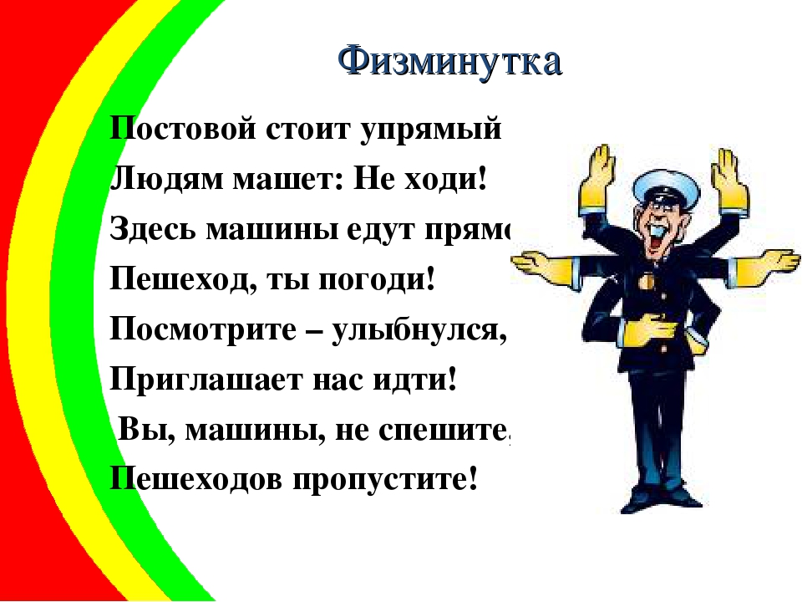

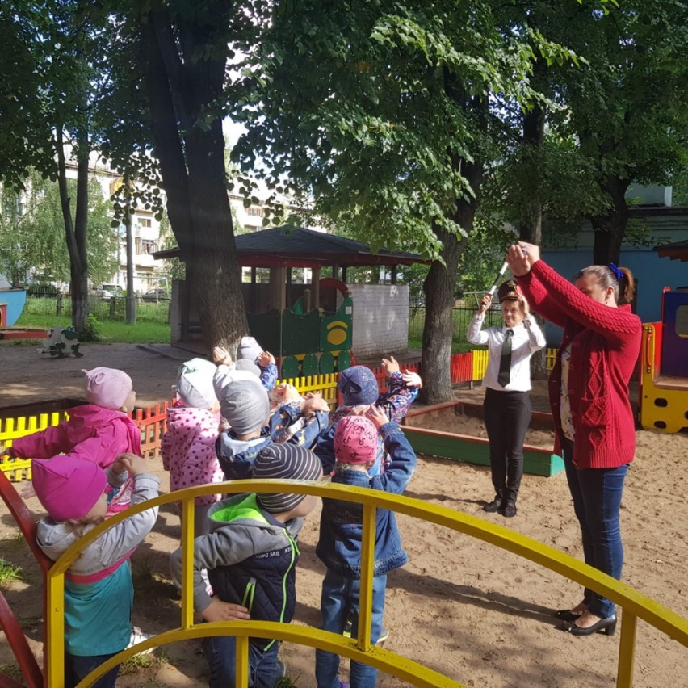

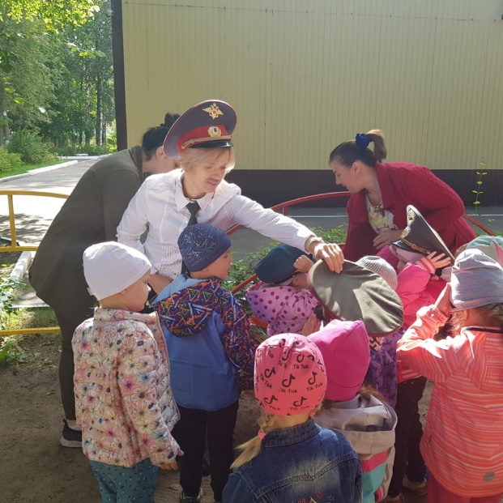

В один момент ребятки превратились в команду скорой помощи, пожарных и милиции

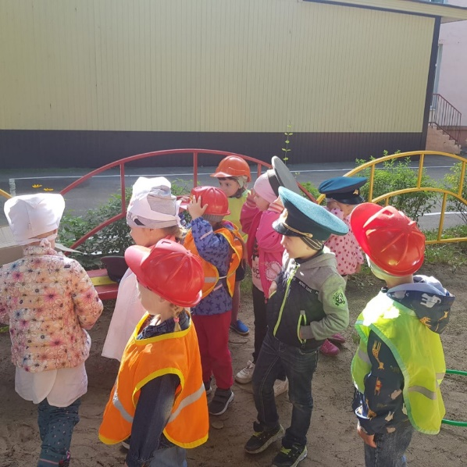
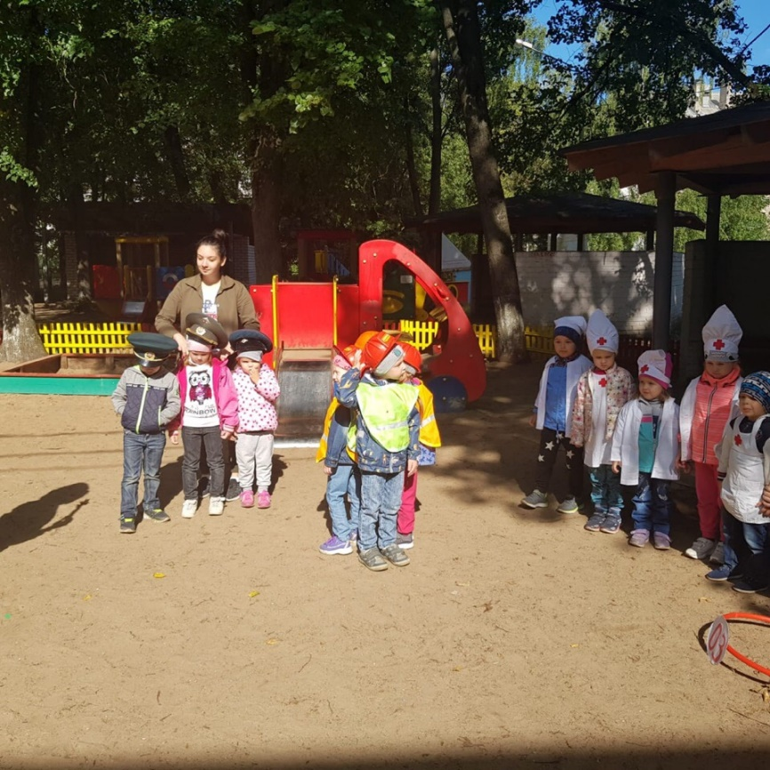
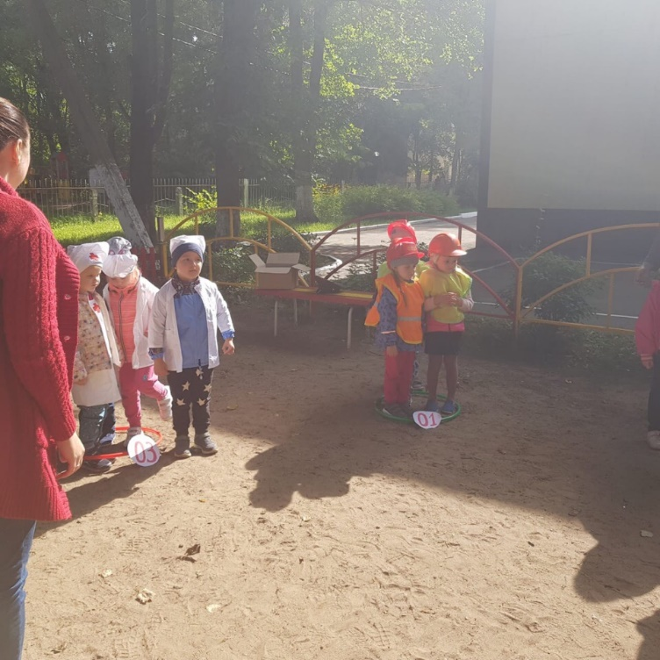
Каждая команда отгадав загадку нашла свой гараж .
Ребята показали отличные знания :
номер телефона Пожарной,
Милиции. Скорой помощи.
В итоге ребята хорошо подумав, вспомнили ,где встречается зебра, три цвета, транспорт первой необходимости.И принялись создавать свой детский безопасный город .
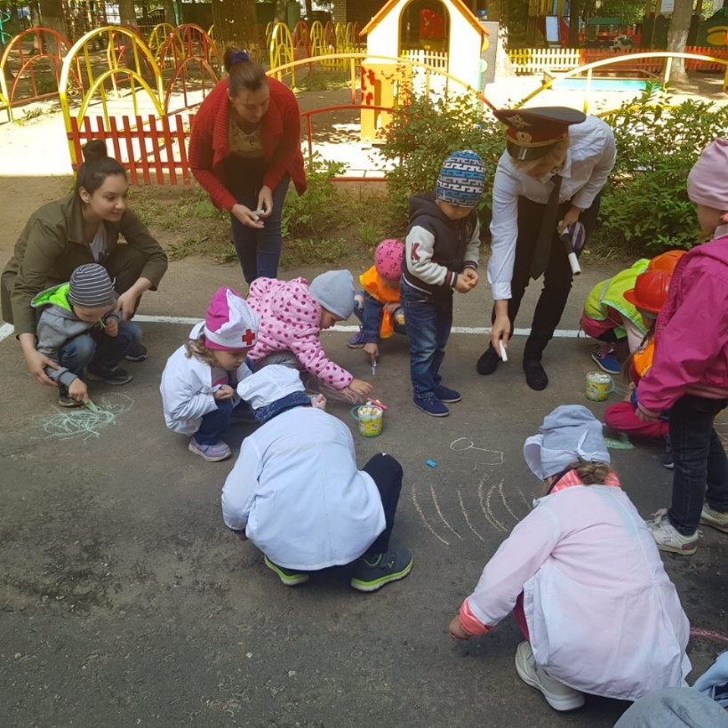

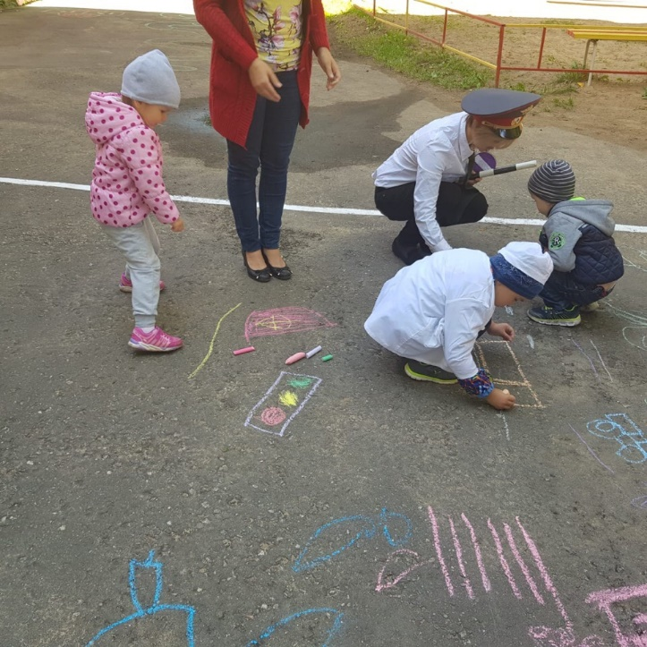
Ребята нарисовали пожарную часть и больницу, светофор и машины милиции и пожарной –все это наша безопасность!

